Разработка урока математики в 6-а классе МБОУ СОШ №19
г. Новочеркасск
Учитель Н.В. Лобарцева, высшей квалификационной категории
Тема: Математика и безопасность дорожного движения.
Цели:
- Повторить действия с десятичными, периодическими дробями, рациональными числами, задачи на проценты, отношения, скорость, время, расстояние.
- Напомнить учащимся правила дорожного движения, правила поведения на дорогах, воспитывать аккуратность.
- Развивать познавательную активность, мышление, внимание, память, расширять кругозор.
Оборудование: компьютер, мультимедиа-проектор, фонограммы со звуками машины, фрагментами песни «Светофор», карта с задачами, буквы для расшифровки слов, плакаты к задачам и записи на доске.
Ход урока:
Фон: фонограмма звука трогающегося с места автомобиля.
Учитель: Ребята, сегодняшний урок посвящен взаимосвязи математики и безопасности дорожного движения. Проблема безопасности сложна и многогранна… С каждым годом увеличивается количество транспорта на дорогах. Мы настолько привыкли к машинам, что порой забываем, что это источник повышенной опасности. Сегодня на уроке нам с вами предстоит рассмотреть эту проблему, сделать некоторые расчеты, применив изученный материал по математике, вспомним некоторые правила дорожного движения и конечно же сделать выводы. Итак, начнем с короткой информации. Будьте внимательными!
Фронтальная работа
Запись на доске:
- 17 августа 1896 г.
- 35000 чел. - 0,05
- 0,1
- 1961 г.
Вопросы:
- Первое официально зарегистрированное дорожно-транспортное происшествие произошло в Великобритании 17 августа 1896 г. Автомобиль, который двигался со скоростью 6 км/ч, совершил наезд на пешехода. Сколько времени прошло с тех пор? (123 года)
- Ежегодно в России от дорожно-транспортных происшествий гибнет 35000 чел., 0,05 часть составляют дети. Сколько детей ежегодно гибнет по причине ДТП? (1750 чел.)
- Округлите это число до тысяч. Вы получите 0,1 того количества детей, которые ежегодно получают травмы в ДТП. Чему равно это количество? (20000 чел.)
- Единые для всей страны Правила дорожного движения в СССР были введены в 1961 г. Сколько лет существуют эти правила? (58 лет)
Учитель: правила дорожного движения существуют давно, но несчастные случаи на дорогах все же происходят. Давайте проанализируем причины некоторых из них, совершив экскурсию по улицам города.
( Далее работа идет по схеме, задачи прикреплены к ней. Учащиеся по мере продвижения читают условия и решают задачи.)
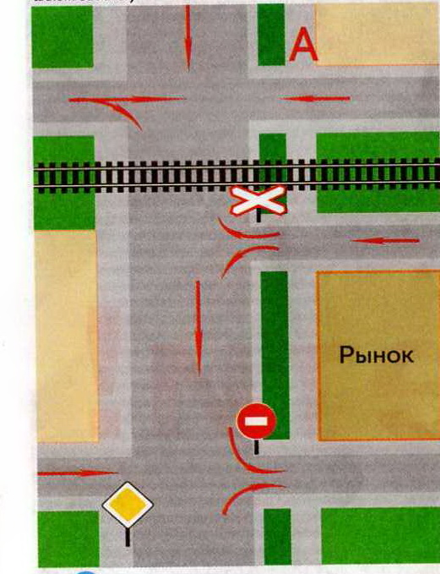
Мы находимся в пункте А и нам необходимо пересечь дорогу.
Задача № 1
Ширина дороги 6 м. скорость пешехода 5,5 км/ч. На каком расстоянии от пешехода должна находиться машина, движущаяся со скоростью 72 км/ч, чтобы пешеход успел спокойно пересечь дорогу? ( При необходимости результаты округлите до десятых.)
Решение:
- 5,5 км/ч = $\frac{5,5 х1000}{3600 с}$=$\frac{55}{36}$=1,52(7)м/с – скорость пешехода, примерно 1,5 м/с.
- 72 км/ч =$\frac{72х1000}{3600 с}$ = $\frac{720}{36}$ =20 м/с – скорость автомобиля
- 6 м : 1,5 м/с = 60:15 = 4 (сек) – время перехода дороги
- 20 м/с х 4 с = 80 (м) – расстояние, пройденное автомобилем за 4 секунды
Ответ: расстояние должно быть более 80 м.
Учитель: Предположим, что мы оценили расстояние и начали переходить дорогу. Защищены ли мы от беды? Какая еще опасность нас может подстерегать?
Ученик: Никогда нельзя забывать, что за одной машиной может быть скрыта другая, двигающаяся в том же направлении. При этом вторая машина, которая нам не видна, едет еще быстрее и обгоняет первую. Невнимательный пешеход может попасть под ее колеса. Особенно опасен крупногабаритный транспорт, даже если он стоит. Ведь из-за него не видно легковую машину.
Учитель: Двигаемся дальше. Железная дорога. Переезд. Здесь тоже может таиться опасность.
Учитель: Кроме железной дороги на нашем пути еще два опасных перекрестка. Многие водители понимают это и часто на этих перекрестках уступают дорогу зазевавшемся пешеходам. Но нельзя забывать, что машина может оказаться неуправляемой: откажет руль, тормоза и т.п., да и сами водители не всегда бывают дисциплинированными.
Сводка ГИББД по Новочеркасску
Период | Кол-во протоколов по нарушениям ПДД | Кол-во водителей в нетрезвом состоянии
С 12 по 18 января  С 9 по 15 февраля  С 15 по 20 марта | 350  230  140 | 13  5  7

(Задачи № 2 и 3 решаются одновременно у доски двумя учащимися)
Задача №2
Найти отношение количества правонарушений за одну неделю марта к количеству правонарушений за одну неделю января. Выразить в процентах. Что оно показывает?
Решение:
- $\frac{140}{350}$ = $\frac{2}{5}$ = 0,4 2. 0,4 х 100% = 40%
Ответ: 40%
Задача №3
На сколько процентов уменьшилось количество правонарушений за 1 неделю февраля по сравнению с январем?
Решение:
- 350 – 230 = 120 . на 120 нарушений в феврале меньше, чем в январе.
- 350 протоколов - 100%
120 протоколов - ?%
- 350:100=3,5(пр.) на 1%
- 120 : 3.5=34,3(%)
Ответ: на 34,3% уменьшилось в феврале.
Учитель: Радует то, что по сводкам количество правонарушений снижается, но лихачей еще много! Внимание! Главная дорога.

МИНУТКА ЗДОРОВЬЯ
А сейчас мы с вами дети
Едем на велосипеде.
На носочки поднимись,
На сиденье опустись.
Ноги ставим на педали,
Плечи дружно расправляем,
На педали нажимаем,
Правила мы соблюдаем!
Крутим правою ногой,
Крутим левою ногой.
Раз, два, три, четыре, пять –
Мы приехали пора слезать!
Задача №4
Допустимая скорость движения машины в городе 60 км/ч. При такой скорости тормозной путь машины равен 50 м. представьте себе, что на дороге лихач и скорость его машины 100 км/ч. Каков тормозной путь этого автомобиля?
Решение:
60 км/ч - 50 м прямая пропорциональность
100 км/ч - Х м
$\frac{60}{100}$ =$\frac{50}{х}$ х =$\frac{100х50}{60}$ =83 $\frac{1}{3}$ (м)
Ответ:83 $\frac{1}{3}$ (м) - тормозной путь при скорости 100 км/ч.
Учитель: превышение скорости – наиболее распространенное
правонарушение со стороны водителей. За это правонарушение водители почти во всем мире платят штраф.
Страна | Штраф за превышение скорости на 10 км/ч | Заработная плата  (средняя)
Россия  Германия | 500  1400 | 18000 руб.  63000 руб.

Задача №5
В какой стране строже наказание за этот вид нарушения?
Решение:
$\frac{1400}{63000}$ <$\frac{500}{18000}$
Ответ: в России строже.
Учитель: В России наказание строже, однако, в Германии участники движения и пешеходы, и водители относятся ответственнее и исполнительнее, чем у нас. А значит, пришло время сделать серьезный вывод. Сейчас мы его с вами расшифруем, решив следующие примеры.
( Ответы примеров записаны на карточках. На обратной стороне карточки – буква.)
0,3х8=2,4 (О) 7,2 : 4= 1,8 (Ж) -0,7+3,4=2,7 (Р)
-11+8=-3 (С) -2,5+3,7=1,2 (Н) 1,2х(-4)=-4,8 (О)
-4-12=-16 (Т) 2,8:4=0,7 (О) -7,3-1,4=-8,7 (Г)
0,2х(-3)=-0,6 (О) 0,8х(-7)=-5,6(!) -4,2:6=-0,7 (А)
-3,6:(-0.9)=4 (Р) -12-3,5=-15,5(Д) -3,2+2,1=-1,1 (!)
1,4-2,3=-0,9 (О) -3,9:(-1,3)=3 (О)
Читают: Осторожно! Дорога!
Рефлексия
Чему сегодня научились на уроке? (ответы учащихся)

Итак:
1 ученик: Идея урока
2 ученик: А может, не урока,
3 ученик: А может, не идея,
4 ученик: Но каждому ясна:
1 ученик: Не бегайте, не прыгайте
И даже не играйте
Там, где машины мчатся,
Где ходят поезда.
2 ученик: Не торопись! Постой!
Секрет совсем простой:
Надежны, как таблица умножения,
Правила дорожного движения.
3 ученик: Самый малый знак дорожный -
Он стоит не просто так,
Будьте, будьте осторожны!
Уважайте каждый знак!
4 ученик: Девчонки и мальчишки!
Вы изучайте книжки
О правилах движения.
И помните всегда!
Учитель: Выводы мы сделали и постараемся надолго запомнить, ну а к следующему уроку каждому из вас необходимо составить свою задачу по Правилам дорожного движения.

Проверь себя
-24 | -3 | -16 | -24 | 2,7 | -24 | -1,8 | 1,2 | -24

0,7 | -24 | 2,7 | -24 | -8,7 | -4,8 | 5,6

Проверь себя
-24 | -3 | -16 | -24 | 2,7 | -24 | -1,8 | 1,2 | -24

0,7 | -24 | 2,7 | -24 | -8,7 | -4,8 | 5,6

Проверь себя
-24 | -3 | -16 | -24 | 2,7 | -24 | -1,8 | 1,2 | -24

0,7 | -24 | 2,7 | -24 | -8,7 | -4,8 | 5,6

